Création / Correction d’une carte
Rubriques
6 - Création / Correction d’une carte
6.1 - Création d'une carte
6.1.1 - Dessin du contour de la carte
6.1.2 - Lecture de la netliste issue de la schématique
6.2 - Correction d'une carte
6.2.1 - Marche à suivre:
6.2.2 - Effacement des pistes erronées:
6.2.3 - Composants supprimés:
6.2.4 - Modules modifiés:
6.2.5 - Options avancées sélection par Signature Temporelle:
6.3 - Échange directe de modules sur le Circuit Imprimé:

Création d'une carte

Dessin du contour de la carte
Il est en général bon de définir en premier lieu le contour de la carte à réaliser.
Dessiner le contour en le construisant graphiquement par une série de segments (Sélectionner la couche Edge Pcb comme couche active, et l'outil Segments, cliquer à chaque début de nouveau segment du contour, double-cliquer pour finir le tracé de la série de segments en cours).
En règle générale, une carte doit avoir des dimensions très précises.
Aussi on pourra ( devra ) s’aider de l’affichage des coordonnées du curseur lors des déplacements de celui-ci.
On rappelle à ce propos que les coordonnées relatives peuvent être remises à zéro à tout instant par la barre d’espace, et que le changement d’unités d’affichage ( pouces ou mm ) peut être modifié à tout instant par la touche « Alt U ».
Ces coordonnées relatives permettent de tracer très facilement des contours à des cotes précises.
On peut placer un contour circulaire (ou un arc) à la dimension désirée.
Pour cela :
- Sélectionner l'outil Cercle,
- Cliquer pour fixer le centre du cercle.
- Régler le rayon par déplacement de la souris,
- Finir en cliquant.
Remarque : La largeur du trait est réglable dans le menu Dimensions/Autres dimensions, (Dimension conseillée = 150 en 1/10 mils), mais n’est visible que si on choisit l’affichage de ces contours en mode autre que filaire.
On obtient un résultat tel que celui-ci:

Lecture de la netliste issue de la schématique
Activer l'icône , la fenêtre de dialogue Netliste sera affichée:
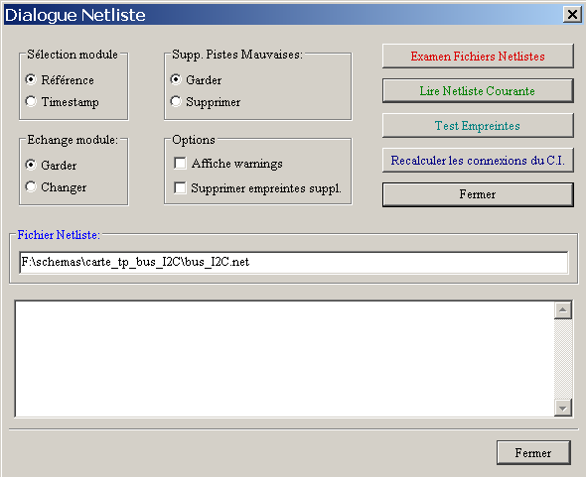
Si le nom de la netliste affiché dans la bannière n'est pas correct, sélectionner la netliste désirée. (Sélectionner le fichier netliste voulu dans la liste des fichiers apparaissant dans la fenêtre d’affichage des fichiers disponibles).
Lire la netliste.
Les modules non déjà chargés apparaissent les uns sur les autres et pourront être par la suite automatiquement déplacés.

Si aucun module n’a déjà été chargé et placé, la totalité des modules est placée au même endroit, et les modules ne sont pas facilement reconnaissables.
On peut donc faire une répartition automatique (commande Global Place / Move module).
Se reporter au paragraphe suivant pour plus de détails.
Voici une répartition automatique, à partir de l'exemple précédent:

Remarque importante :
Si la modification porte sur le choix d’un nouveau module pour un ancien composant déjà existant sur le circuit imprimé (par exemple le changement d’une résistance 1/8 W en 1/2W ), faite avec CVPCB, il faudra, avant lecture de la netliste, effacer l’ancien module pour que PCBNEW recharge un nouveau module.
Cependant, si on doit changer un module existant contre un autre (par exemple, remplacer une petite résistance par une plus grosse), on peut le faire plus efficacement par la boite de dialogue d'édition du module concerné.

Correction d'une carte
Il est très fréquent de devoir corriger une implantation après avoir corrigé le schéma correspondant.

Marche à suivre:
- Créer une nouvelle netliste correspondante au nouveau schéma.
- Si des composants ont été ajoutés, associer à ces nouveaux composant leur module par cvpcb.
- Faire lire cette nouvelle netliste par pcbnew.

Effacement des pistes erronées:
Pcbnew peut effacer automatiquement les pistes devenues erronées à la suite de ces changements.
Il faut alors activer l'option Effacer du menu netliste:
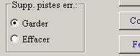
Mais il est souvent plus habile de procéder manuellement (la fonction DRC permet de repérer les pistes erronées).

Composants supprimés:
Pcbnew peut supprimer les modules des composants supprimés dans la schématique.
Cela est cependant optionnel.
Ceci parce qu'il y à généralement des modules rajoutés (trous de fixation, radiateurs ... par exemple) qui ne figurent pas dans la schématique.
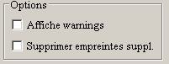
Si l'option Supprimer empreintes suppl. est active, les modules non trouvés en netliste seront supprimés à condition qu'ils n'aient pas l'option "Verrouillé" activée.
Il est donc conseillé d'activer cette option pour les modules "mécaniques", non en schématique.

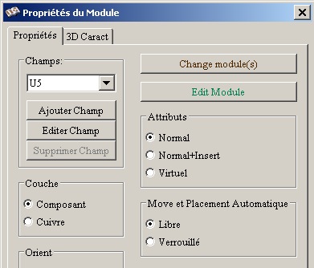 | 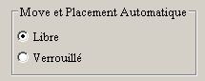  Option de verrouillage.

Modules modifiés:
Si l'on modifie en netliste (par Cvpcb) un module déjà placé sur le circuit, ce module n'est pas
modifié par Pcbnew, sauf si on active l'option Echange module / changer :
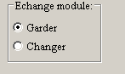
Pour changer un module (par exemple une résistance petite par une plus grande), il est possible de le faire par édition directe du module.

Options avancées sélection par Signature Temporelle:
Il arrive que l'on modifie l'annotation d'un schéma (c'est à dire les références telles que R5, U4 ... ), sans le modifier réellement.
Le circuit imprimé est donc en principe non modifié ( aux textes des références de modules près)
Cependant, les composants et les modules sont identifiés normalement précisément par leur référence.
Dans ce cas, on peut alors utiliser l'option suivante avant le lire la netliste:
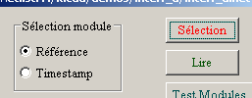
en choisissant l'option Timestamp.
Dans ces conditions, pcbnew n'identifie plus les modules par les référence, mais par leur signature temporelle (« time stamp »), automatiquement générée par Eeschema (c'est la date et heure à laquelle on a placé le composant en schématique).
Il faut être toutefois très prudent (sauver le fichier avant !).
En effet cette technique pose problème dans le cas des composants « multiples » comme un 7400 qui a 4 éléments et 1 seul boitier.
Le « Time Stamp » n'est donc pas bien défini (il y en a 4 !)
Mais elle permet en général de résoudre le problème de la réannotation.

Échange directe de modules sur le Circuit Imprimé:
Il est souvent utile de changer un module déjà placé contre un autre (ou changer une série de modules identiques)
Ceci est très facile:
Cliquer sur le module pour l'éditer.
Puis choisir Change Modules.
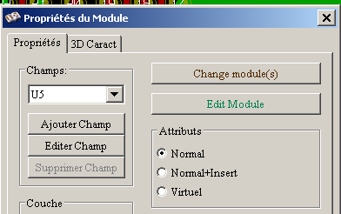 | accès à Change Modules

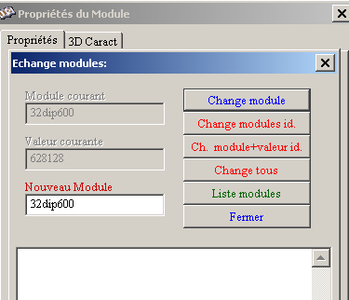 | Options d'échange de modules:

On doit sélectionner le nom du nouveau module et choisir
- Change Module pour le module courant
- Change modules id. pour tous les modules semblables au module courant
- Change module+valeur id. pour tous les modules semblables au module courant et ayant la même valeur pour le composant.
Note:
- Change tous recharge tous les modules du circuit imprimé.

